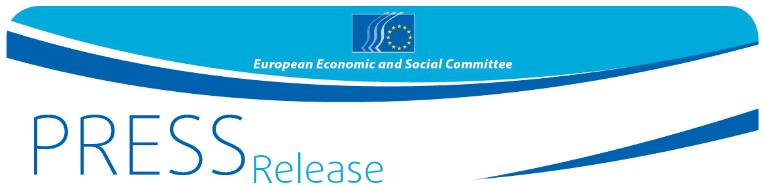
2018 m. vasario 7 d.

LT

Kokia vieta tenka kultūrai ateities Europoje?
Paaugliai iš Gelvonų (Širvintų rajonas) ruošiasi kalbėti Briuselyje

2018 m. vasario 13 d. Širvintų rajono Gelvonų gimnazijos moksleiviai priims Europos ekonomikos ir socialinių reikalų komiteto narį Gintarą Morkį, kad pasirengtų jaunimo asamblėjai Tavo Europa, tavo balsas (YEYS), kuri vyks 2018 m. kovo 15–16 d. Briuselyje.

Trisdešimt trijų mokyklų atstovai iš visos Europos – 28 ES valstybių narių ir penkių šalių kandidačių – atvyks į Briuselį ir ES institucijoms išsakys savo nuomonę apie kultūros vaidmenį ateities Europoje. Jie sutelks idėjas, diskutuos ir balsuos dėl trijų pasiūlymų, kuriuos Europos institucijos įtrauks į savo politikos formavimo procesą.

Gintaras Morkis dar prieš kovo mėn. susitikimą dirbs su moksleiviais, kad parengtų atsakymus į keletą svarbiausių klausimų dėl Europos kultūros ateities:
- Kas yra Europos kultūra: tik nacionalinių tradicijų rinkinys ar bendros vertybės, dėl kurių visi jaučiamės europiečiais?
- Koks kultūros ir kultūrinių mainų vaidmuo moksleivių gyvenime?
- Kaip Europos Sąjunga galėtų paskatinti kultūrą (kinas, muzika, šokis, literatūra, teatras ir kt.) ir geriau apsaugoti kultūros paveldo vietas?
- Kokį vaidmenį galėtų atlikti kultūra atkuriant Europos regionus ir miestus?
- Kaip šis atkūrimas galėtų suteikti naujų užimtumo galimybių jaunimui?
Renginį „Tavo Europa, tavo balsas!“ (YEYS) organizuoja Europos ekonomikos ir socialinių reikalų komitetas (EESRK), Europos lygmeniu atstovaujantis pilietinei visuomenei, ir tai yra Komiteto pagrindinis jaunimui skirtas renginys. Šia iniciatyva EESRK siekia užtikrinti, kad formuojant ES politiką būtų atsižvelgta į jaunosios kartos nuomonę, patirtį ir idėjas.

Gintaras Morkis yra EESRK narys nuo 2004 m. ir aktyviai dalyvauja Darbdavių grupės veikloje.

Daugiau informacijos apie 2018 m. renginį „Tavo Europa, tavo balsas!“ (YEYS 2018) pateikiama oficialiame renginio puslapyje ir praėjusių metų vaizdo įraše, kurį rasite čia.

Išsamesnės informacijos prašytume kreiptis į

EESRK spaudos skyrių, Marco Pezzani
+32 (0)2 546 9793
marco.pezzani@eesc.europa.eu
@EESC_PRESS
VAIZDO KLIPAS: Ką pavyko pasiekti EESRK?

______________________________________________________________________________
Europos ekonomikos ir socialinių reikalų komitetas atstovauja įvairioms organizuotos pilietinės visuomenės ekonominėms ir socialinėms grupėms. Komitetas yra patariamasis organas, įkurtas 1957 m. Romos sutartimi. Patariamojo organo statusas suteikia Komiteto nariams, taigi ir jų atstovaujamoms organizacijoms, galimybę dalyvauti ES sprendimų priėmimo procese. Komitetą sudaro 350 narių iš visos Europos. Juos skiria Europos Sąjungos Taryba.
_______________________________________________________________________________

